ΔΕΛΤΙΟ ΤΥΠΟΥ
Εργαστήριο Τεχνολογίας και Διαχείρισης Περιβάλλοντος
Σχολή Χημικών Μηχανικών και Μηχανικών Περιβάλλοντος
Πολυτεχνείο Κρήτης
Website: www.leem.tuc.gr, email: leem@tuc.gr, Tel: +30 28210 37532

Χανιά, 19 Μαρτίου 2024
ΑΝΑΚΟΙΝΩΣΗ ΠΡΩΤΟΥ ΣΥΝΕΔΡΙΟΥ ΤΟΥ ΕΛΛΗΝΙΚΟΥ ΣΥΝΔΕΣΜΟΥ ΚΥΚΛΙΚΗΣ ΟΙΚΟΝΟΜΙΑΣ ΣΤΑ ΧΑΝΙΑ
Σε συνεργασία με γνωστούς διεθνείς οργανισμούς
Στα Χανιά θα πραγματοποιηθεί το πρώτο διεθνές συνέδριο του Ελληνικού Συνδέσμου Κυκλικής Οικονομίας (ΕΣΚΟ) μεταξύ 12-13 Σεπτεμβρίου στο αμφιθέατρο «Μίκης Θεοδωράκης» στο παλιό λιμάνι.
Το συνέδριο με τίτλο «Circular Economy: The pathway towards a Sustainable Development» διοργανώνεται από το Εργαστήριο Τεχνολογίας και Διαχείρισης Περιβάλλοντος της Σχολής Χημικών Μηχανικών και Μηχανικών Περιβάλλοντος του Πολυτεχνείου Κρήτης σε συνεργασία με το Τμήμα Μηχανικών Περιβάλλοντος του Δημοκριτείου Πανεπιστημίου Θράκης και την IFOAM AgriBioMediterraneo. Πρόεδρος του συνεδρίου είναι ο Επίκ. Καθ. του Πολυτεχνείου Κρήτης Αλέξανδρος Στεφανάκης και Αντιπρόεδρος ο Καθ. του Δημοκριτείου Πανεπιστημίου Θράκης Ιωάννης Νικολάου.
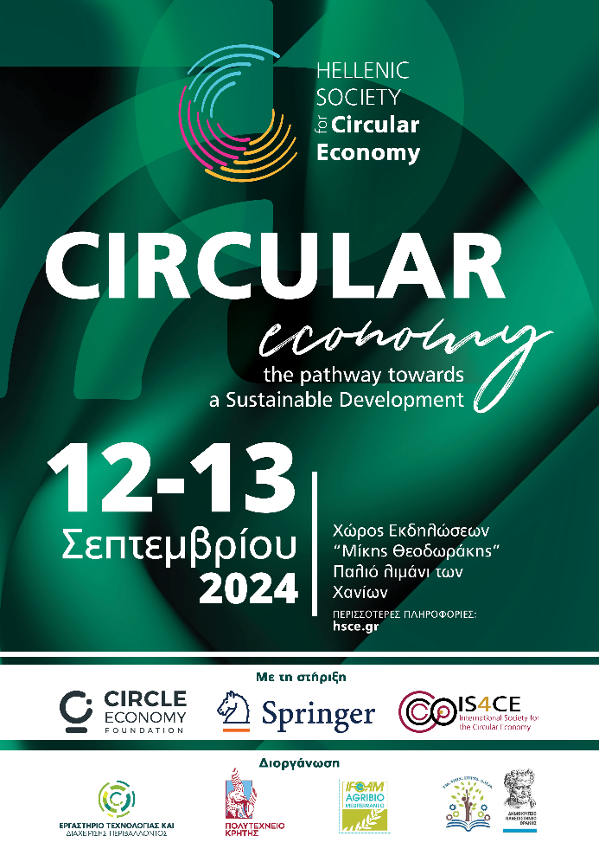
Το συνέδριο υποστηρίζουν το γνωστό διεθνώς ίδρυμα Circle Economy Foundation που ασχολείται με την κυκλική οικονομία, ο Διεθνής Σύνδεσμος Κυκλικής Οικονομίας (International Society for Circular Economy) και ο γνωστός εκδοτικός οίκος Springer.
Πρόκειται για το εναρκτήριο συνέδριο του ΕΣΚΟ με στόχο την καθιέρωση μιας τακτικής σειράς εκδηλώσεων. Στόχος μας είναι να προωθήσουμε την έννοια της Κυκλικής Οικονομίας και να ευαισθητοποιήσουμε όλους τους κλάδους και τομείς της οικονομίας και της βιομηχανίας και να επικοινωνήσουμε τις τελευταίες εξελίξεις σε αυτόν τον ταχέως αναπτυσσόμενο τομέα. Ως ο πρώτος τέτοιος οργανισμός στην Ελλάδα και ένας από τους πρώτους στην Ευρώπη, το όραμά του ΕΣΚΟ είναι να φέρουμε κοντά διεθνείς παράγοντες από την επιστήμη, τη βιομηχανία, την ακαδημαϊκή κοινότητα και την κοινωνία των πολιτών και να παρέχουμε την πλατφόρμα για συζήτηση, ανταλλαγή γνώσεων και προβολή κυκλικών λύσεων.
Ο σύνδεσμος ιδρύθηκε το 2023 με στόχο την εκπόνηση ερευνών, την ανάπτυξη ιδεών και πολιτικών και τη διοργάνωση συζητήσεων και δράσεων για την προώθηση της κυκλικής οικονομίας. Στον ΕΣΚΟ συμμετέχουν ερευνητές, ακαδημαϊκοί, επιστήμονες, επαγγελματίες και μάνατζερς αλλά και φορείς, πανεπιστήμια, επιχειρήσεις, μη κυβερνητικές οργανώσεις, ενώσεις καταναλωτών, κρατικοί οργανισμοί και πολίτες που μοιράζονται το όραμα της προστασίας του φυσικού περιβάλλοντος και των φυσικών πόρων μέσω της προώθησης των αρχών της κυκλικής οικονομίας και της αειφόρου ανάπτυξης.
Οι υποβολές εργασιών και εγγραφές είναι ανοιχτές.
Για πρόταση χορηγιών και λοιπές πληροφορίες, μπορείτε να επικοινωνήσετε:
- Ιστοσελίδα συνεδρίου: https://hsce.gr/conference
- email επικοινωνίας: leem@tuc.gr
- Τηλ: 2821037532

